**LES COUMARINES**

I. Définition

II. Répartition botanique et localisation dans la plante

III. Structure chimique et classification

1. Coumarines simples
2. Coumarines complexes

B1) Les furanocoumarines

B2) Les pyranocoumarines

IV. Biogénèse

V. Propriétés physico-chimiques, extraction, caractérisation et dosage

VI. Propriétés pharmacologiques et emplois

VII. Toxicités des furanocoumarines

VIII. Principales drogues à coumarines

1. Plantes à coumarines simples :

**Fève Tonka**

**Marronnier d’Inde**

**Mélilot**

1. Plantes à coumarines complexes :

**Khella**

**LES COUMARINES**

**I- Définition :**

Les coumarines sont des substances naturelles dérivant de la **benzo-α-pyrone**; ils résultent de la **lactonisation** de l’acide ortho-hydroxycinnamique.

 

**lactonisation**

**Coumarine**

**benzo-α-pyrone**

acide o-hydroxycinnamique

**II- Répartition botanique et localisation dans la plante :**

Les coumarines sont largement distribuées dans le règne végétal, surtout chez certaines familles de Dicotylédones : Rutacées (bergamote), Fabacées (fève Tonka), Apiacées (Khella), Logagnacées, Solanacées, Astéracées, Hippocastanacées (marronnier d’inde).

Les coumarines sont formées dans les feuilles et s’accumulent surtout dans les racines et les écorces, ainsi que dans les tissus âgés ou lésés.

**III- Structure chimique et classification :**

Les coumarines possèdent une ou plusieurs fonctions phénoliques.

Les hydroxyles de ces coumarines peuvent être libres, éthérifiés ou engagés dans une liaison hétérosidique.

On les divise en deux :

* Coumarines simples
* Coumarines complexes

**A) Coumarines simples :** sesont les coumarines les plus répondues dans le règne végétal



**4**

**1**

**8**

**7**

**6**

**Tableau**: exemples de structures coumariniques (génines et hétérosides) :

|  |  |  |  |
| --- | --- | --- | --- |
|  | R | R’ | R’’ |
| **Coumarine** | H | H | H |
| **Ombélliférone** | H | OH | H |
| **Esculétol**  **Esculine=Esculoside** | OH  O-Glc | OH  OH | H  H |
| **Scopolétol**  **Scopoline=Scopoloside** | OCH3  OCH3 | OH  O-Glc | H  H |
| **Fraxétol**  **fraxoside** | OCH3  OCH3 | OH  O-Glc | OH  OH |

**B) Coumarines complexes :** ils se constituent d’un noyau furane ou pyrane associé au noyau benzo-α-pyrone, la prénylation est à l’origine des coumarines polycycliques :

**B1) Les furanocoumarines** (furocoumarines): composés d’un hétérocycle furane lié au noyau benzo-α-pyrone, rencontrés principalement chez les Rutacées et les Apiacées

* 6,7-furocoumarines : c’est la forme linéaire

|  |  |  |
| --- | --- | --- |
| génine | R | R’ |
| **psoralène** | H | H |
| **bergaptène** | OCH3 | H |
| **xanthotoxine** | H | OCH3 |



* 7,8-furocoumarines : c’est la forme angulaire

|  |  |  |
| --- | --- | --- |
| génine | R | R’ |
| **angélicine** | H | H |
| **pimpinelline** | OCH3 | OCH3 |



**B2) pyranocoumarine :** composés d’un hétérocycle pyrane lié au noyau benzo-α-pyrone, la forme angulaire est la plus répondue.

|  |  |
| --- | --- |
| génine | R |
| **samidine** | -CH C(CH3)-CH3 |
| **visnadine** | -CH(CH3)-CH2-CH3 |



**VI- Biogénèse :**

La lactonisation des acides cinnamiques (C6-C3) aboutit à la formation des coumarines.



Pour les coumarines complexes, la prénylation en C6 conduit aux formes linéaires et en C8 aux formes angulaires.

**V- Propriétés physico-chimiques, extraction, caractérisation et dosage :**

**A) Propriétés physico-chimique :**

* Les coumarines sont des solides cristallisés blancs ou jaunâtres
* Saveur généralement amère
* Certaines coumarines sont sublimables et entrainables à la vapeur d’eau
* Les génines sont solubles dans l’alcool et les solvants organiques (éther, solvants chlorés)
* Les hétérosides coumariniques sont assez solubles dans l’eau et soluble dans l’alcool
* Les coumarines hydroxylés possèdent une intense fluorescence bleue en lumière UV
* Les propriétés chimiques sont dues principalement à l’anneau lactonique
* Avec les sels de plomb, formation de combinaisons insolubles

**B) Extraction** :

L’extraction des coumarines se fait par l’alcool et les solvants organiques ; on peut les isoler à l’état de complexes plombiques.

**C) Caractérisation :**

* Les coumarines ont un spectre UV caractéristique
* La CCM des drogues à coumarines présente des taches dont la coloration est exaltée en présence d’ammoniac, elle varie du blanc/jaune/pourpre.

**D) Dosage :**

* Spectrofluorimétrieetspectrophotométrie
* HPLC

**VI- Propriétés pharmacologiques et Emplois :**

* Les coumarines ont une action **vitaminique P** : augmentation de la résistance des capillaires et diminution de leurs perméabilités, on les emplois ainsi pour traiter les troubles veineux (esculoside et esculétol).
* La coumarine elle même, a été utilisée pour ses propriétés anti-œdémateuses, anti-inflammatoires, immunostimulantes mais la multiplication des cas d’hépatites a conduit au retrait des spécialités correspondantes.
* La coumarine est employée dans la fabrication de denrées alimentaires (caramels, confiseries et gommes à mâcher) et également en parfumerie.
* Les furocoumarines sont surtout photosensibilisantes, ils sont indiqués pour le traitement du psoriasis et vitiligo.
* Les pyranocoumarines sont des antispasmodiques.

**VII- Toxicité des furanocoumarines :**

* Les furocoumarines sont des substances phototoxiques principalement les **furocoumarines** **linéaires** (psoralène et bergaptène), par contre les furocoumarines angulaires sont que faiblement phototoxiques (pimpinelline et angélicine).



**Psoralène** **Bergaptène**

* Les principales espèces incriminées appartiennent aux familles des Apiacées (Persil, Céleri, Ammi) Rutacées (bergamote) et également le figuier.
* Cette phototoxicité survient toujours par contact, suivi d’une exposition à la lumière solaire et à l’humidité.

**VIII- Principales drogues à coumarines :**

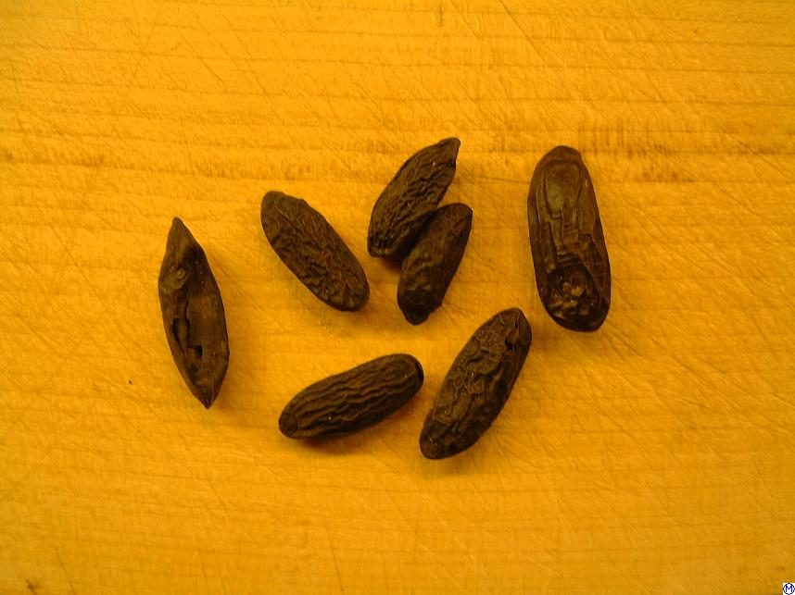

1. Plantes à coumarines simples :

**Fève Tonka** : *Dypteryx odorata* Willd. Fabacées

**Plante** : arbre exotique, cultivé au Venezuela

**Drogue** : graines

**Composition chimique** : la graine contienne 1 à 3% de coumarine ce qui lui procure une odeur caractéristique

**Emplois** : les graines sont utilisées pour l’aromatisation du tabac



Coumarine

**Marronnier d’Inde** : *Aesculus hippocastanum* L. Hippocastanacées

**Plante** : arbre ornemental originaire d’Asie

**Drogue** : écorce du tronc et les graines

**Composition chimique** : les écorces contiennent 2 à 3% d’esculoside et de fraxoside, les graines contiennent des saponosides.

**Propriétés pharmacologiques et Emplois** : l’esculoside est un vasculoprotecteur, employé seul ou en association pour le traitement des pétéchies, ecchymoses, jambes lourdes et des hémorroïdes.



**Esculoside**

**Spécialités :** VEINOTONY® OPOVEINOGENE®

**Mélilot** : *Mélilotus officinalis* L. Fabacées

**Plante** : petite plante à fleurs jaune, très répondue en Europe

**Drogue** : sommités fleuries

**Composition** **chimique** : elles contiennent un hétéroside (mélilotoside) qui, par hydrolyse, libère la coumarine.

Cet hétéroside, soit aux cours d’une mauvaise dessiccation ou lors d’une contamination fongique, se transforme en dicoumarol (anticoagulant).

 

**Dicoumarol**

**Mélilotoside**

**Propriétés pharmacologiques et Emplois** : la drogue est utilisée seule ou en association pour le traitement des troubles de la circulation veineuse, ex : **ESTRAVIEN**\*

Le dicoumarol est le chef de file de molécules anticoagulantes préparées par synthèse (anti Vitaminique K) ex : Acénocoumarol **SINTROM**\*



**Acénocoumarol**

1. Plantes à coumarines complexes :

**Khella**: *Ammi* *visnaga* Lam. Apiacées

**Plante** : herbe de la région méditerranéenne (Maroc) appelée herbe aux cure-dents

**Drogue** : les fruits

**Composition chimique**: présence de pyranocoumarines 0.2 à 0.5% (samidine, visnadine) et des furanocoumarines 2 à 4% (khelline, visnagine, khellol-glucoside)



**Khelline**

**Propriétés pharmacologiques et Emplois** : les fruits peuvent être utilisés sous forme de décocté, teinture et extrait contre les coliques néphrétiques, la toux, l’asthme et l’angor.

La khelline a les mêmes indications que la drogue mais elle est également spasmolytique.